Segurança da informação empresarial

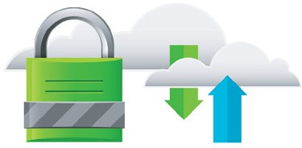 Resumo da segurança de aplicativos móveis

O aplicativo Workiva Mobile para iOS e Android fornece acesso baseado em dispositivo às informações comerciais armazenadas na plataforma Workiva. O aplicativo móvel é projetado para ter recursos limitados e permitir que apenas usuários autorizados realizem ações limitadas, como visualizar um documento.

**Segurança de aplicativos móveis da Workiva**

Sabemos que os dados armazenados em nossa plataforma são confidenciais e altamente sensíveis. Também entendemos que o acesso aos dados com base em dispositivos é frequentemente necessário. Nossa plataforma móvel é uma extensão da plataforma Workiva, que inclui várias medidas de segurança física, lógica e operacional. Nossos aplicativos móveis são projetados e desenvolvidos com atenção especial à segurança, confiabilidade e integridade dos dados do cliente. As políticas e os procedimentos estão em vigor para garantir a segurança em todas as fases do projeto, da implementação e das operações contínuas.

Os usuários de dispositivos móveis poderão experimentar a plataforma da Workiva sem prejuízo da segurança, pois os dados continuam a ser criptografados em trânsito e em repouso dentro da plataforma da Workiva e nenhum dado é armazenado nos dispositivos móveis do usuário final. O aplicativo móvel aproveita os controles de segurança existentes da plataforma Workiva, incluindo a privacidade.

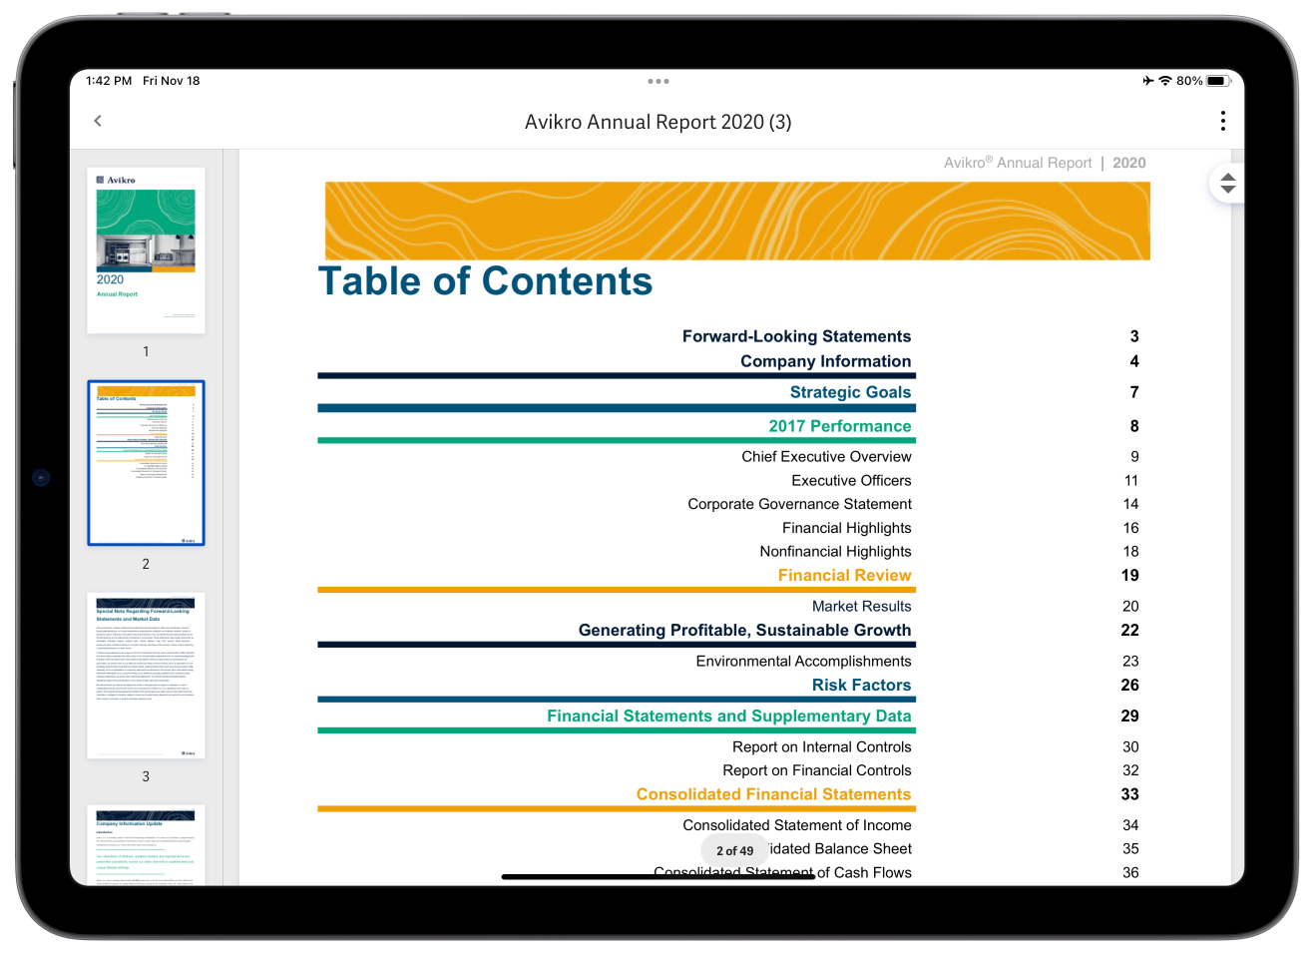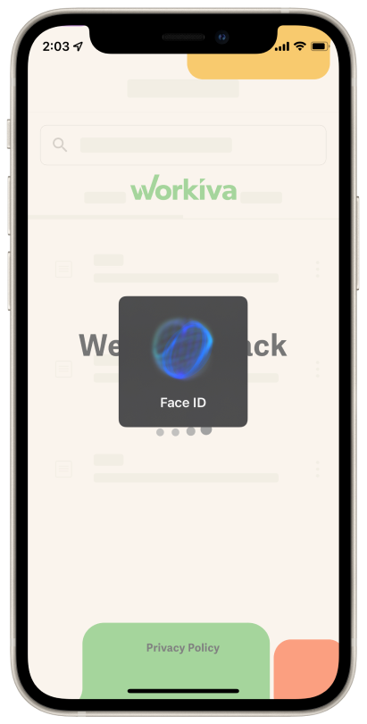FIGURA 1: Wdesk Mobile em execução em um tablet

Este resumo descreve a implementação que temos em vigor para garantir o máximo em segurança e privacidade de dados para dispositivos móveis.

O aplicativo Workiva Mobile inclui:

* **Criptografia** - Proteger os dados de nossos clientes é a essência do trabalho da Workiva. O aplicativo móvel da Workiva não armazena nenhum dado localmente nos dispositivos móveis, reduzindo assim o risco geral. A comunicação em rede é criptografada e transferida via TLS 1.2+. A transmissão segura é aplicada a todos os acessos.
* Mecanismos de**autenticação - Utilize** os controles de autenticação existentes na plataforma Workiva com os aplicativos móveis. Autenticação multifator, SSO com SAML 2.0 ou define seus próprios requisitos de composição de senha por meio das configurações da plataforma Workiva. Os usuários podem optar por usar o reconhecimento biométrico, como Face ID e Touch ID, em seus dispositivos; observe que a Workiva não tem acesso a nenhum dado biométrico.
* **Bloqueio de tempo limite - Umtempo**limite limita o tempo ocioso do aplicativo, bloqueando-o com autenticação por senha se for excedido.